Zwei Mal STOPP, dann Abbruch!

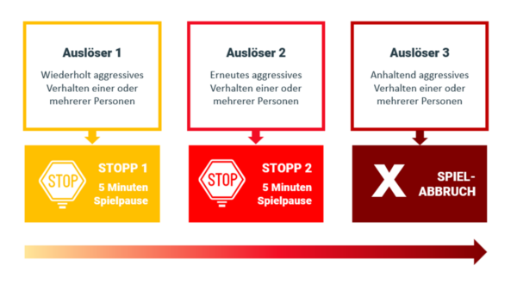
Bei wiederholt aggressivem Verhalten einer oder mehrerer Personen auf dem Sportgelände kann der Schiedsrichter die erste STOPP-Spielpause einsetzen, um die Gemüter zu beruhigen. Legen dieselben oder auch andere Personen nach Wiederaufnahme des Spiels erneut aggressives Verhalten an den Tag, kann der Schiedsrichter entscheiden, eine zweite Spielpause und zeitgleich „letzte Warnung“ auszurufen. Sollten sich die Gemüter nach wie vor nicht beruhigen und es kommt zu anhaltend aggressivem Verhalten, bricht der Schiedsrichter die Partie ab.

